田寮特產響叮噹
設計理念:本單元的設計，主要是幫助小朋友認識本鄉著名的農產品，體認祖先前輩的辛勤耕耘，提升小朋友對家鄉認同感，進而愛護家鄉，珍惜得來不易的努力成果。
教學對象：國小高年級
教學時間：2節課（80分鐘）
教學目標：1.培養學生對家鄉農產品有更深入的認識。
2.瞭解各項農產品的特點以及優點。
3.藉由活動認識家鄉農產品的種類，並能以此為榮愛護家鄉。
教材大綱：1.介紹田寮鄉著名的農產品與畜產品。
2.藉由實地參訪加深學習經驗。
教學準備：1.農產品圖片。
2.畜產品圖片。
3.多媒體系統（如powerpoint）。
4.學生準備著色文具(彩色筆、蠟筆或水彩等)。
5.學習單一張。
6.田寮鄉街道行政地圖一張。
7.璧報紙數張（依據實地參訪而定）。
8.數位相機一台。
9.感謝卡數張（依據實地參訪而定）。

教學活動：
【活動一】田寮鄉土情
- 引起動機：
教師利用多媒體系統(如powerpoint) 播放並介紹田寮鄉著名的農產品(蜜棗、龍眼花蜜與龍眼)與畜產品(羊肉與土雞)。
- 討論與發表：
- 依據實際經驗請學童說出自己吃過的家鄉農畜特產。
- 老師統計並歸納家鄉農畜特產的總類。
- 老師提示並請學童歸納出家鄉農畜特產產出的時期。
- 依據學童經驗請學童發表家鄉農畜特產對家庭經濟與家鄉發展的影響。
- 學童討論如何將家鄉農畜特產行銷到其他縣市鄉鎮/國家。
- 參訪準備：
- 準備田寮鄉街道行政地圖一張。
- 全班共同討論規劃參觀農畜產品（果園和畜產養殖場）的路線行程。
- 將全班分成四組，以「海報小達人」、「訪問小記者」、「參訪大感謝」與「照片大視界」等任務分組，每位學童均參與其中，並做好參訪前的一切準備。
- 課程總結：
- 熱愛我們的家鄉最好的做法，就是去認識與了解它。
- 藉由家鄉農畜產品的行銷，讓其他人也能認識田寮鄉。
- 參訪前的周詳準備，使學童對於規劃行程DIY有更深刻的體驗。
【第一節結束】

【活動二】田寮快樂行
（一）引起動機：
依據第一節課所討論出的共識為基礎，將參觀農畜產品（果園和畜產養殖場）的路線行程圖公佈於黑板上。
（二）行前報告：
1.「海報小達人」、「訪問小記者」、「參訪大感謝」與「照片大視界」四組分別上台報告準備情形。
2.其他別組可針對上台發表組別提出問題與討論。
3.老師針對以上組別補充報告，並於出發前叮嚀與提醒注意事項（如參觀果園時不可以手隨意碰觸以免損及果樹；參觀養蜂場與羊圈時，行動要和緩、不可大聲喧嘩等）。
（三）快樂出航：實地參觀本地果園和畜產養殖場。
（四）課程總結：
1.因課程時間有限，請學生利用假日時間走訪其他果園和畜產養殖場。
2.參訪前的禮貌問候業主、參訪時的訪問與拍照、參訪後的感謝卡致贈與資料整理，學童對於參訪活動的流程有更明確的認知。
3.填寫學習單增進學習成效。
【第二節結束】

田寮特產響叮噹

我是 年 班
親愛的小朋友：經過老師的介紹後，相信你已經對我們家鄉的農畜特產有了更進xd一步的認識，現在就一起來考驗自己的學習成果吧！
1.小朋友請你寫出我們田寮鄉
著名的農畜產品。
農產品：
畜產品：

2、在實地參訪的過程中，將你印象最深刻的景象畫出來！

田寮區新興國小【走讀田寮】學校本位課程教案

明日田寮_人文地理_小解說家
一、學習主題：明日田寮_人文地理
二、教學對象：國小六年級
三、教學節數：二節課（80分鐘）
四、設計理念：藉由本課程培養學生成為田寮人文地理的小解說家，並能解說田寮的人文及地理特色。
五、教學目標：
1.培養學生成為田寮的小解說家。
2.能獨立解說田寮人文及地理特色。
六、能力指標：
1-2-1 描述地方或區域的自然與人文特性。
1-2-3 覺察人們對地方與環境的認識與感受具有差異性，並能表達對家鄉的關 懷。
1-3-3 了解人們對地方與環境的認識與感受有所不同的原因。
7-3-5 了解產業與經濟發展宜考量本土的自然和人文特色。

七、社區/教學資源：
1、月世界人文發展協會。
2、田寮區公所網站 http://www.tlv.gov.tw/bexfront.php (相關資料)

八、教學流程

活動項目 | 活 動 內 容 | 節次
人員培訓 | 培訓學生成為田寮的小解說員 | 1
小解說家 | 實際解說田寮的人文及地理景觀 | 1

九、評量方式
1.學生在培訓過程中的知識、理解及學習態度。
2.學生在實際解說過程中的應用及分析，及其解說禮儀。

十、活動設計：

活動內容 | 說 明  (含教學策略) | 教學  時間 | 運用的  教學資源 | 指導要點  注意事項
人員培訓 | 1. 在月世界人文發展協會協助下，對本校六年級學生培訓，使之瞭解田寮在地家鄉的人文及地理景觀。  2.培訓重點包括：  (1)田寮主要地形、地貌  (2)田寮的人文和歷史建築  (3)田寮的動、植物和農特產品 | 40min | 實地景觀 | 培訓學生，溶入環境保護的觀念。
小解說家 | 1. 配合學校重要行事，由培訓完成之學生帶領師生、來賓…等，實際探訪及田寮重要景點，並加以解說。  2.解說說重點包括：  (1)田寮主要地形、地貌  (2)田寮的人文和歷史建築  (3)田寮的動、植物和農特產品 | 40min | 實地景觀 | 實際解說時，向來賓宣導環境保護的重要。

小解說家心得分享
學習單設計者：程永宏老師
小朋友您經由實際擔任小解說家，帶領來賓解說完田寮的人文及地理特色後，相信一定有多心得和體會。現在就請您與大家一起分享您的寶貴經驗吧！
1.我這次解說的日期、時間、地點及主題
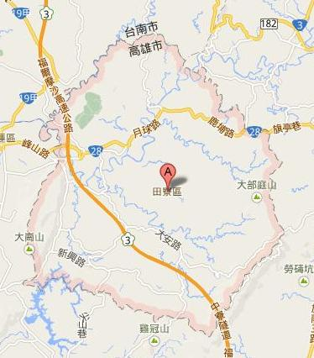
◎日期：
◎時間：
◎地點：
◎主題：

2.此次的來賓人數、來賓性質〈例如：學校師長、學生家長、一般遊客…等〉，是否有提出各種問題？
◎來賓人數：
圖片來源：Google地圖https://maps.google.com.tw/
◎來賓性質：

◎是否提出問題：
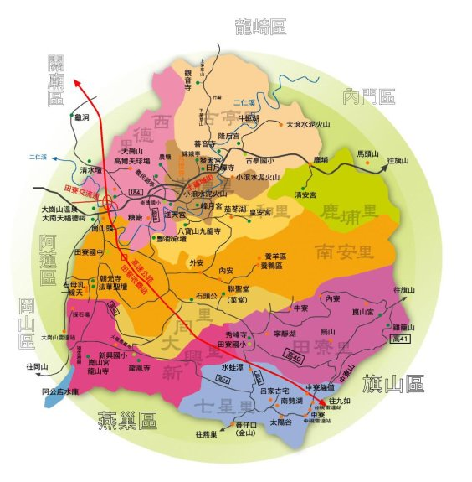

◎我的回答：

3.經由此次的導覽解說，我的心得及收穫。
◎心得及收穫：

我畫的參訪地點是：

圖片來源：田寮區公所網站
http://www.tlv.gov.tw/

